### Saudi Tourism Authority

Saudi Rewards - About Us Page

November 2023

**About Us Page**

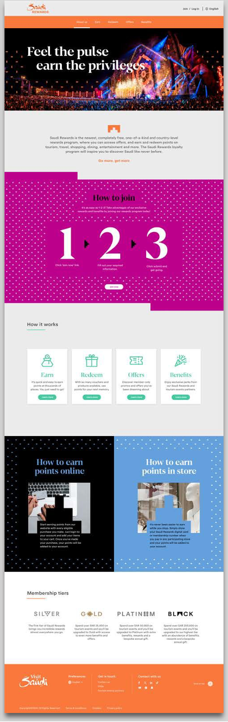

[header component]

[H1] Feel the pulse,

earn the privileges

[intro component]

[body text]

Get inspired to experience Saudi like never before! Saudi Rewards is Saudi’s newest, completely free, first-of-its-kind national rewards program. You can earn and redeem points on tourism events and curated travel deals through our partners, get exclusive unmatched experiences, and enjoy offers such as discounts on shopping, dining, excursions and entertainment.

Go more, get more.

[centered text/graphic component]

[H2] How to Join

[body text] It’s as easy as 1-2-3!

[number visual] 1 - 2 - 3

[text under number 1] Click the “Join Now” button

[text under number 2] Fill out your required information

[text under number 3] Click submit and get going

[button]Join Now

[CTA] rewards.visitsaudi.com/en/join

[card component]

[H2] How It Works

[card 1]

[H2] Earn

[body text] Earn when you spend with our tourism and travel partners.

[button] Learn More

[CTA] rewards.visitsaudi.com/en/earn

[card 2]

[H2] Redeem

[body text] Redeem points on event tickets and curated tourism experiences.

[button] Learn More

[CTA] rewards.visitsaudi.com/en/redeem

[card 3]

[H2] Offers

[body text] Act fast on limited-time promotions and upgrades from our partners.

[button] Learn More

[CTA] rewards.visitsaudi.com/en/offers

[card 4]

[H2] Benefits

[body text] Unlock experiences money can’t buy with member-only offers and deals.

[button] Learn More

[CTA] rewards.visitsaudi.com/en/benefits

[side-by-side component]

[H2] How to Earn Points Online

[body text] Start earning points from our website when you spend on travel packages or through tourism partners. Just log in to your account and add items to your cart on eligible partners’ websites. Once you’ve made your purchase, your points will be added to your account.

[H2] How to Earn Points in Store

[body text] It’s never been easier to earn while you shop. Simply show your Saudi Rewards Digital Card or membership number when you pay at any participating partner location, and your points will be added to your account.

[column component]

[H2] Membership Tiers

[column 1]

[Silver Tier Logo]

[body text] Start at Silver and earn points, benefits and offers from the moment you sign up. It’s free to join and only gets better the further you go.

[column 2]

[Gold Tier Logo]

[body text] Advance to Gold once you spend SAR25,000 on eligible purchases. At this level, you’ll earn 1.5 Saudi Points for every SAR1 spent, and your points remain valid for 24 months.

[column 3]

[Platinum Tier Logo]

[body text] Reach Platinum once you spend SAR50,000 on eligible purchases. At this level, you’ll earn 2 Saudi Points for every SAR1 spent, and your points remain valid for 30 months

[column 4]

[Black Tier Logo]

[body text] Achieve Black status once you spend SAR250,000 on eligible purchases. At this elite level, you’ll earn 3 Saudi Points for every SAR1 spent, and your points remain valid for 36 months.

[button] Find Your Membership Tier

[CTA] rewards.visitsaudi.com/en/membership-tiers

SEO

Meta Title: About Us | Saudi Rewards

Meta Description: Discover Saudi Rewards, a national rewards program redefining travel. Earn more points and unlock more rewards.

URL: /en/about

[**الهيئة السعودية للسياحة**](https://www.sta.gov.sa/ar/home)

برنامج مكافآت السعودية - نبذة عنا

نوفمبر 2023

**صفحة معلومات عنا**



[header component]

[H1] جرّب

واحصل على امتيازات أكثر

[intro component]

[body text]

استلهم تجربة سعودية تحلق بك فوق الخيال

مكافآت السعودية هو أول برنامج وطني مجاني في السعودية. . تقدر تكسب وتستبدل النقاط من خلال البرنامج عن طريق الفعاليات السياحية وعروض السفر المصممة لتلبي احتياجاتك من خلال شركائنا. أيضاً يُتيح البرنامج تجارب حصرية جديدة، تقدر من خلالها الاستفادة من بعض العروض مثل الخصومات على كافة عمليات التسوّق والمطاعم والرحلات والترفيه.

اكتشف أكثر .. اكسب أكثر

[centered text/graphic component]

[H2] كيف تنضم لـبرنامج مكافآت السعودية

[BODY TEXT] سهلة جداً مثل 1-2-3!

[NUMBER VISUAL] 1 - 2 - 3

[text under number 1] اضغط على زر "التسجيل"

[text under number 2] اكتب المعلومات المطلوبة

[text under number 3] اضغط على "تقديم" وانطلق

[BUTTON]سجّل الآن

[CTA] rewards.visitsaudi.com/en/join

[card component]

[H2] كيف يعمل البرنامج ؟

[card 1]

[H2] اكسب النقاط

[BODY TEXT] اكسب مكافآت ونقاط واستمتع بكل تجاربك مع الفعاليات الخاصة بشركاء البرنامج في السياحة والسفر.

[button] اعرف أكثر

[CTA] rewards.visitsaudi.com/en/earn

[card 2]

[H2] استبدل النقاط

[BODY TEXT] استبدل النقاط لشراء تذاكر الفعاليات والتجارب السياحية المتميزة.

[button] اعرف أكثر

[CTA] rewards.visitsaudi.com/en/redeem

[card 3]

[H2] العروض

[BODY TEXT] استكشف العروض والخصومات الخاصة المقدمة من شركائنا

[button] اعرف أكثر

[CTA] rewards.visitsaudi.com/en/offers

[card 4]

[H2] المزايا

[body text] احصل على مزايا خاصة وحصرية لأعضاء مكافآت السعودية من شركاء الفعاليات السياحية

[button] اعرف أكثر

[CTA] rewards.visitsaudi.com/en/benefits

[side-by-side component]

[H2] كيف تكسب النقاط أونلاين؟

[body text] ابدأ بكسب النقاط من لحظة شراء باقات السفر عن طريق موقعنا أو من خلال شركاؤنا في الفعاليات السياحية.  
ادخل على حسابك وأضف مشترياتك بالسلة، وبمجرد إتمام الشراء، نقاطك تضاف لحسابك.

[H2] كيف تكسب النقاط لدى المتاجر؟

[BODY TEXT] مافيه أسهل من كسب النقاط وإنت تشتري اللي تحبّه.

أظهر بطاقة مكافآت السعودية الرقمية أو الرقم الخاص فيها عند المحلّات المشاركة في البرنامج، وبعد الشراء نقاطك تضاف لحسابك

[column component]

[H2] فئات العضوية

[column 1]

[Silver Tier Logo]

[BODY TEXT] ابدأ بالفئة الفضية واكسب النقاط والمكافآت من لحظة تسجيلك. يمكنك الانضمام مجانًا وكل ما ارتقى تصنيفك كل ما كسبت أكثر.

[column 2]

[Gold Tier Logo]

[BODY TEXT] إذا إجمالي مصروفاتك السنوية على الفعاليات السياحية وباقات السفر كان 25,000 ريال أو أكثر ستتم ترقيتك للفئة الفضية وبتحصل على مزايا وخصومات وعروض أكثر. وبتكسب 1.5 نقطة مقابل كل ريال سعودي تصرفه وستبقى نقاطك صالحة لمدة 24 شهرًا.

[column 3]

[Platinum Tier Logo]

[BODY TEXT ] إذا إجمالي مصروفاتك السنوية على الفعاليات السياحية وباقات السفر كان 50,000 ريال أو أكثر ستتم ترقيتك للفئة البلاتينية اللي بتعطيك مزايا إضافية، بتكسب في هذه الفئة عدد 2 نقطة مقابل كل ريال سعودي تصرفه وستبقى نقاطك صالحة لمدة 30 شهرًا.

[column 4]

[Black Tier Logo]

[BODY TEXT] ] إذا إجمالي مصروفاتك السنوية على الفعاليات السياحية وباقات السفر كان 250,000 ريال أو أكثر ستتم ترقيتك للفئة الأعلى البلاك اللي بتعطيك مزايا إضافية، بتكسب في هذه الفئة عدد 3 نقاط مقابل كل ريال سعودي تصرفه وستبقى نقاطك صالحة لمدة 36 شهرًا.

[BUTTON] اعرف عضويتك؟

[CTA] rewards.visitsaudi.com/en/membership-tiers

SEO

Meta Title: نبذة عنا | برنامج مكافآت السعودية

Meta Description: تعرف أكثر على برنامج مكافآت السعودية، وهو برنامج مكافآت وطني بيخلي تجربة سفرك فريدة من نوعها. وكل ما تكسب وتجمع نقاط، راح تستفيد أكثر من عدد لا يحصى من المكافآت.

URL: /en/about